110360130楊協盛 應用軟體實習

讀書會

組員:

110360121 廖華翊

110360129 林軒至

110360130 楊協盛

110360155 羅寶娜

討論時間: 2023/12/27 21:21-22:27

地點:Teams線上開會 Line討論

開會截圖:

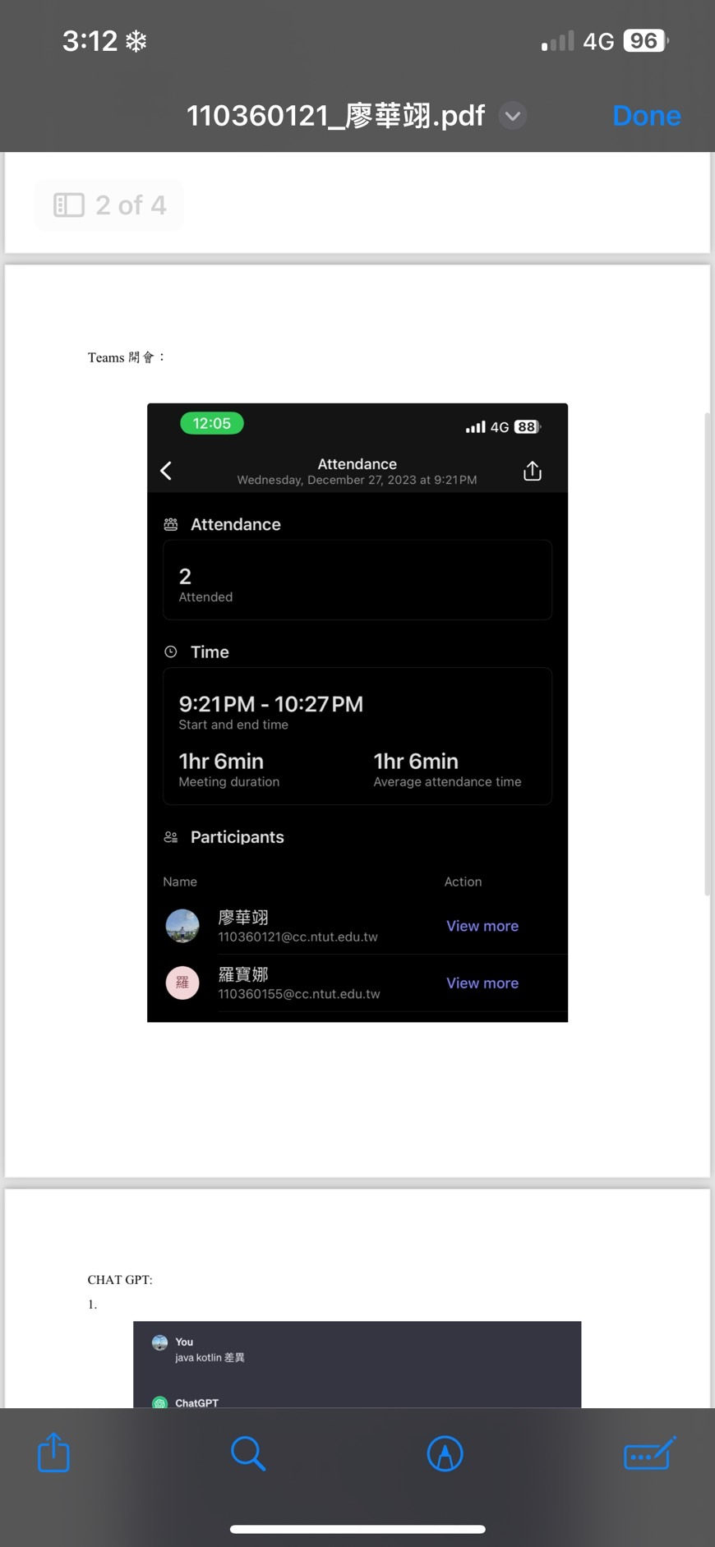

Github:<https://github.com/Si3108/Kotlin_HW6.git>

問ChatGPT問題

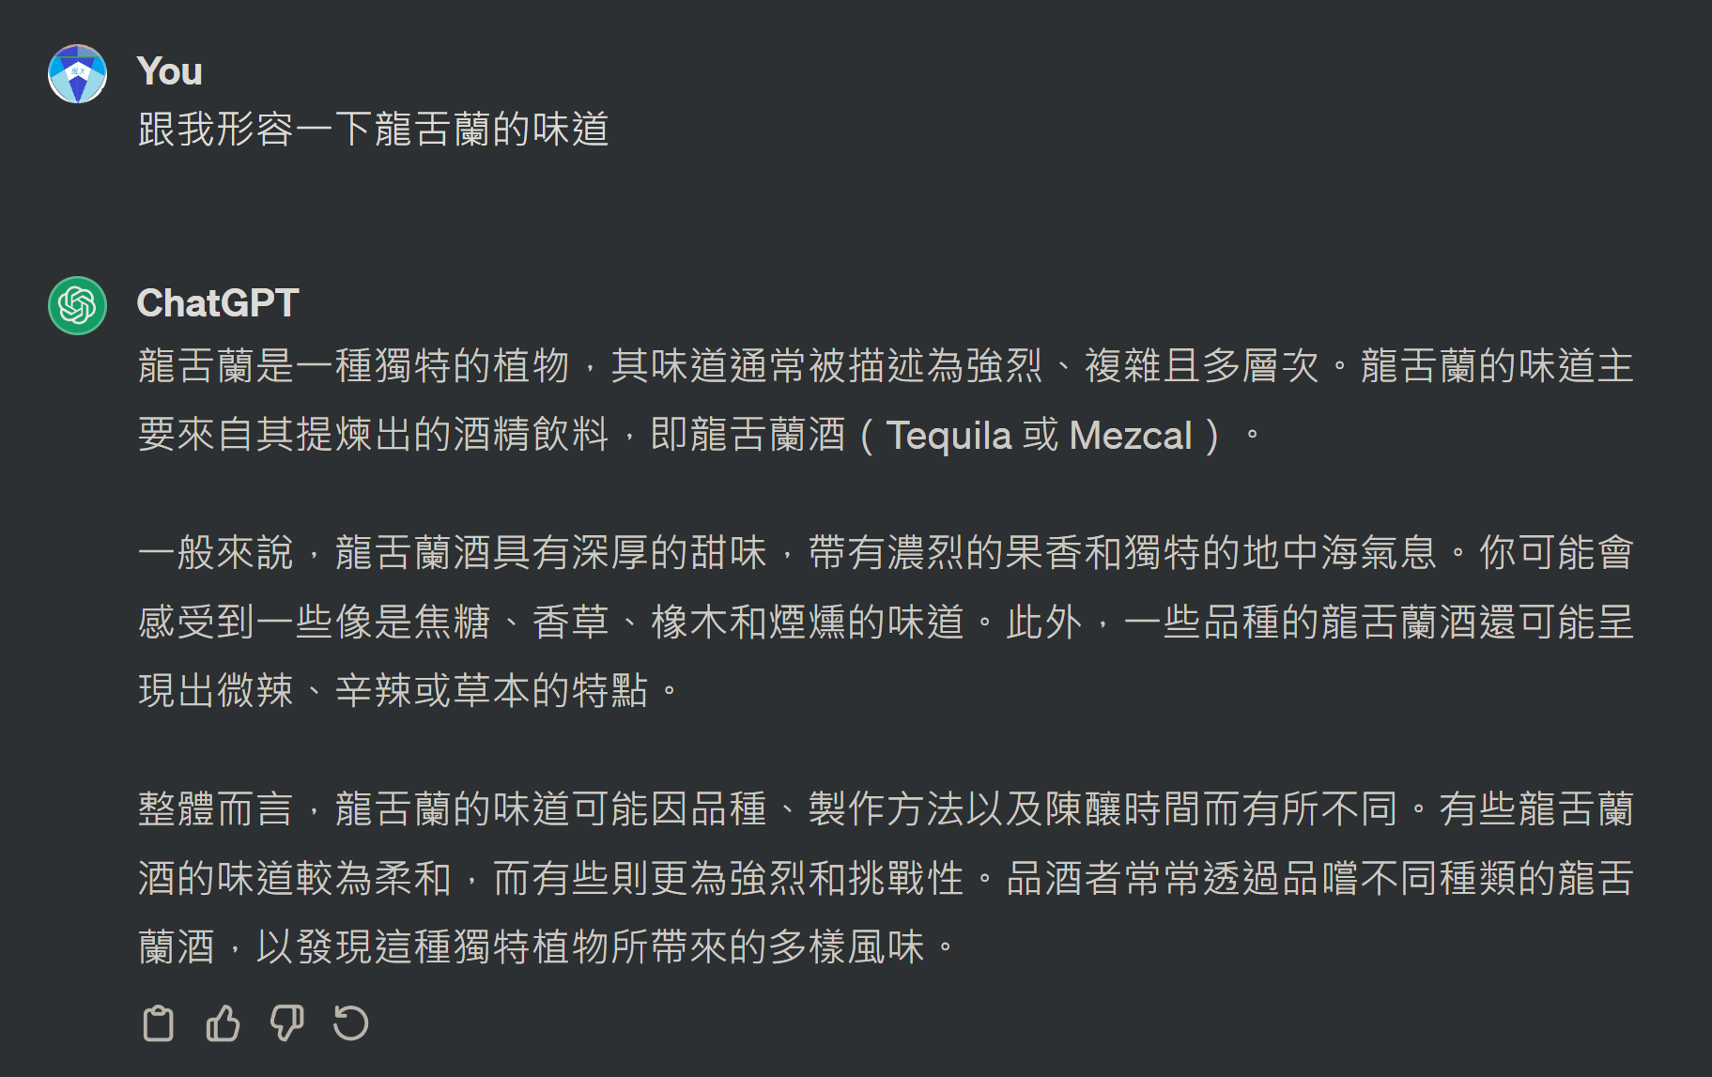

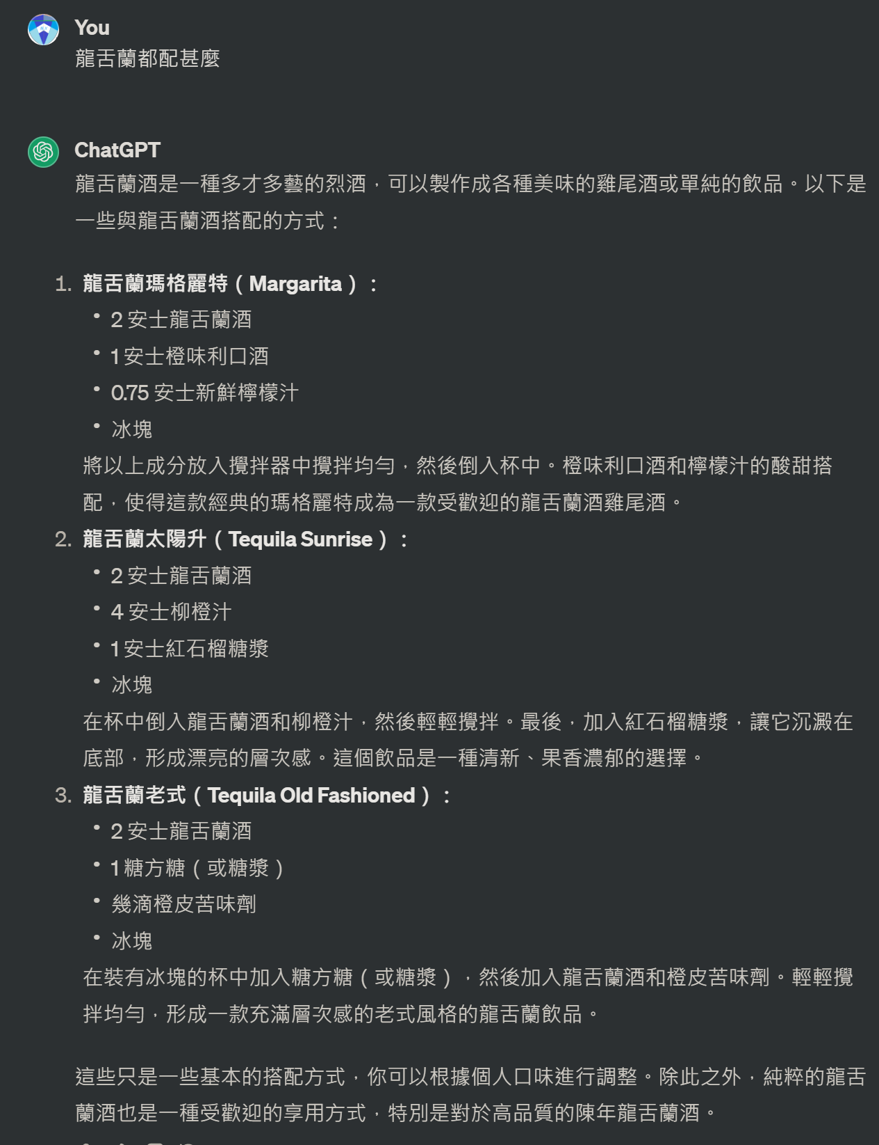

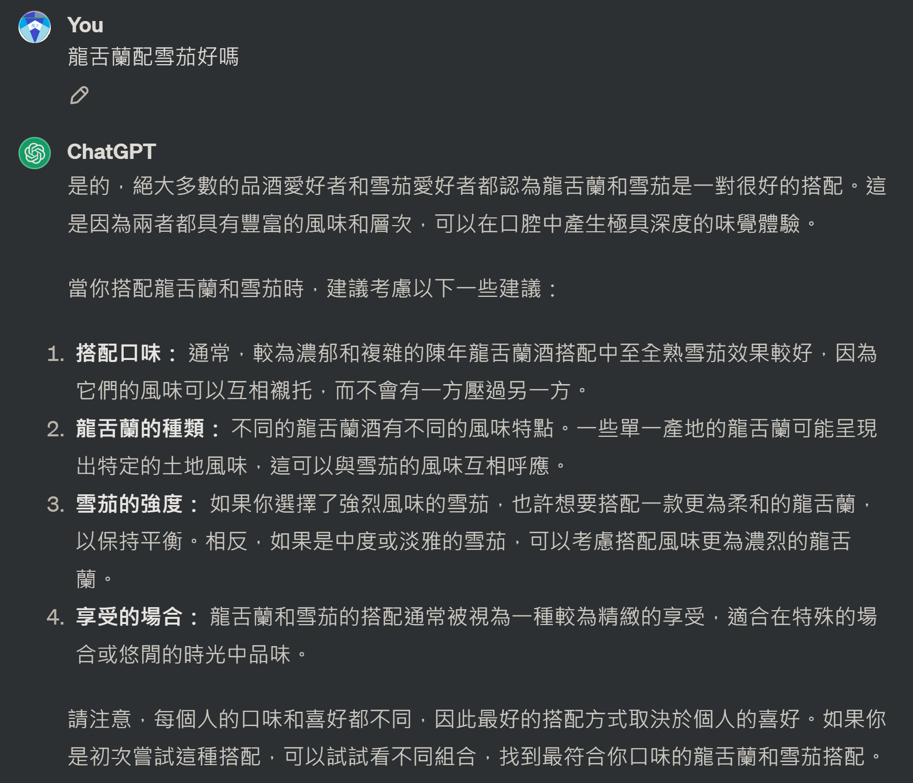

心得:

我比較喜歡java，kotlin的概念太新穎了，而且我本來就比較不會寫程式、寫軟體，我擅長的是VHDL，所以在這方面比較吃虧。